Yawing
Yawing全称是（yet another wireless insurance-against-theft, next generation ）

项目背景介绍：很多家庭（尤其在深圳）对家庭安全非常担心。

技术背景介绍：主芯片采用MSP430F2274，无线发射芯片先定在CC2500，通信协议采用TI的SimplicTI。
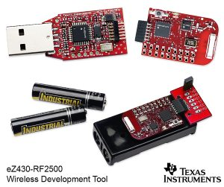

成本要求：设计中会控制成本，但不是对成本特别敏感的项目。

Step 1. 项目目标（Project Goals）
  - 利益相关者（stakeholders），所有像我一样需要Yawing的人。
  - 需求：
本地警报器
瓦斯\烟雾检测器
漏水检测器
找物器（比如挂在钥匙上的无线蜂鸣器）
防尾随（门内侧的按钮，按下就报警）
门入侵检测（红外）
电话远程报警
窗口入侵检测（红外对射）
语音警告（弄个喇叭喊话的那种：老实点，趴下，不许动。。。so cool ☺ ）
视频（或照片）
邮件远程报警
短信远程报警
注意：1.按照实现难易度分成3类，每类中按照需求强烈度排序。
2.括号里的内容只是解释功能，并不局限于这些技术实现。

Step 2. 项目可交付的成果（Project Deliverable）
序号 | 名称 | 如何？ | 什么时候？
1 | 本地警报器 | 选型 | 再次，大概在6月底
2 | 瓦斯检测器 | 选型 | 再次，大概在6月底
3 | 烟雾检测器 | 选型 | 再次，大概在6月底
4 | 漏水检测器 | 考察自我专利型 | 再次，大概在6月底
5 | 找物器 | 基本连接，重点节能 | 最后，7月初
6 | 防尾随 | 选型 | 再次，大概在6月底
7 | 电话主机 | 与电话端采用MT8888连接，or ？  ADC/DAC语音 | 最先，大概在6月初
8 | 门入侵检测 | 幕帘式红外 | 其次，大概在6月中旬
9 | 窗口入侵检测 | 对射红外 | 其次，大概在6月中旬
10 | 语音警告 | 选型 | 最后，7月初
11
12
13
14

